Дата 9.06.2020
Група: Е-81
Майстер в/н Карафєтов В.І.
Контакти: Viber та Telegram тел: 0679529308

Урок № 21

Тема програми Т-2: Самостійне виконання робіт електромонтажника з освітлення та освітлювальних мереж 4 розряду
Тема уроку: Продзвонювання проводів та кабелів.
Мета уроку:
Навчальна: закріпити в учнів процес продзвонюванню проводів та кабелів.
Розвиваюча: розвивати в учнів аналітичне мислення, раціоналізаторське
мислення, вміння застосовувати набуті знання та навики на практиці при продзвонюванні проводів та кабелів.
Виховна: виховати повагу до своєї професії, старанність, охайність, самостійність, терпіння при продзвонюванні проводів та кабелів Дидактичний матеріал: опорний конспект, відео урок + посилання

Структура уроку:
- Повторення пройденого матеріалу з теми: «Монтаж трифазових розеток» 8.00 – 9.30 ( учні надають, письмово, відповіді на поставлені запитання)
1.Опишіть технологічний процес виконання монтажу трифазових розеток?
2.Напешіь переваги та недоліки виконання монтажу трифазових розеток?
3.Які види трифазових розеток ви знаєте?

2.Пояснення нового матеріалу 9.30 - 13.00
- Інструктаж з ОП та БЖД
Електромонтажник повинен
Одягти спецодяг. Підготувати інструмент, пристосування, відповідні засоби індивідуального захисту. Підготувати засоби підмащування, які будуть використовуватись під час роботи, виготовлені згідно з планом виконання робіт (ПВР). Перевірити справність інструмента, пристосувань і відповідність їх правилам охорони праці. Впевнитись в достатньому освітленні робочої зони. При необхідності користуватись переносними електролампами з захисними сітками напругою 42 В - в приміщеннях без підвищеної небезпеки та 12 В - в особливо небезпечних. Прибрати з робочої зони непотрібні предмети. Поли на робочому місці повинні бути сухими та чистими.
Забороняється виконувати електромонтажні роботи в неосвітлених або затемнених місцях.
Подачу напруги для випробування реле, автоматів, вимикачів та інших приладів і апаратів необхідно виконувати за вказівкою керівника робіт після перевірки правильності виконання робіт. Під час монтажу тросових проводок їх остаточний натяг слід виконувати із застосуванням спеціальних натягувальних пристроїв та тільки після встановлення проміжних підвісок. Вмикати в мережу електроінструмент, прилади освітлення та інші струмоприймачі дозволяється тільки за допомогою спеціальних пускових (вмикаючих) апаратів та приладів (магнітні пускачі, рубильники та інше).
Після закінчення робіт електромонтажник повинен прибрати робоче місце. Інструмент, пристосування, засоби індивідуального захисту скласти у відведене для них місце. Зняти спецодяг, спецвзуття, помити руки, обличчя з милом, при можливості, прийняти душ. Доповісти майстру про всі недоліки, які мали місце під час роботи.
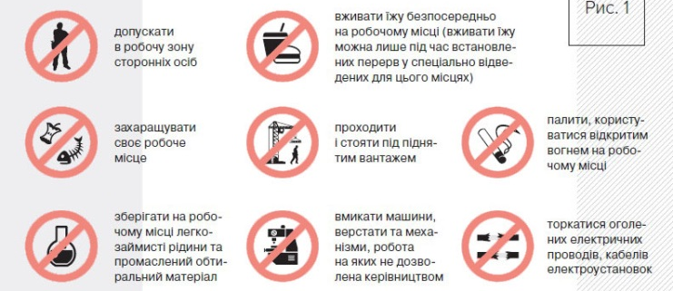

- Організація робочого місця

Робоче місце - це частина простору, пристосована для виконання учнем свого виробничого завдання. Робоче місце, як правило, оснащенне основним і допоміжним обладнанням ( лещати), технологічної ( інструмент, пристосування, контрольно -вимірювальні прилади) оснащеням.
На робочому місці повинен бути зразковий порядок:
- інструменти, пристосування ( дозволяється користуватися лише справним інструментом) необхідно розміщувати на відповідних місцях, туди ж треба класти інструмент після закінчення роботи з тим ,що на робочому місці не повинно бути нічого зайвого, не потрібної для виконання даної роботи.
Правильна організація робочого місця забезпечує раціональні рухи працюючого і скорочує до мінімуму витрати робочого часу на відшукання та використання інструментів і матеріалів.
Обладнання та утримання робочого місця повинно строго відповідати всім вимогам охорони праці, техніки безпеки, виробничої санітарії і гігієни та виключати можливість виникнення пожежі.
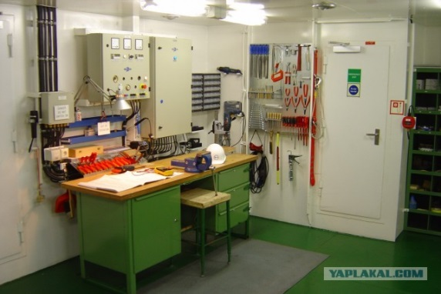
- Опис технологічного процесу

Для Вимірювання опору ізоляції необхідний слідуючий матеріал:
Провід трьохжильний типу ВВП або ВВГ залежно від типу прокладки з поперечним перерізом 2,5 мм кв.;
Мультиметр, Продзвонка. Батарейка лампочка та провід.
Що таке прозвонка і як правильно прозванивать дроти, кабелі та різне електрообладнання
Іноді трапляється так, що хоча всі лампочки в приміщенні цілі, раптово гасне світло в одній з кімнат, або перестає працювати якийсь справний на вигляд побутовий електроприлад, або починає давати збої один з вимикачів і т.д. Тут то і доводиться вдаватися до процедури так званої «прозвонки», тобто необхідно якось перевірити цілісність деяких провідників.
Провідник міг пошкодитися під час ремонтних робіт, місце з'єднання могло перегоріти від перевантаження в умовах неякісного монтажу, та хіба мало чому міг статися обрив жили ... Нерідко в подібних випадках ми стикаємося з ситуацією, коли всередині распаячних коробки на стіні виявляємо переплутані НЕ марковані дроти і скручування, з розмаху замотані ізолентою.
Як бути, адже необхідно перевірити всі жили, виявити обрив, усунути несправність, а дроти переплутані? Після - звичайно промаркіруем дроти, щоб плутанини надалі не виникло. Відповідь є: необхідно вміти визначати, який дріт і куди йде. Отже, давайте загострити увагу безпосередньо на прозвонке в самих звичайних непрофесійних обставин.
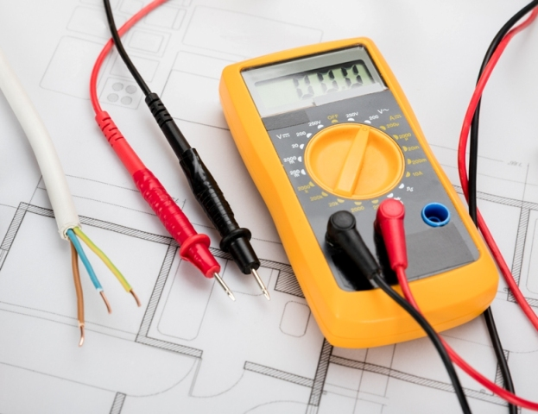
Процедура виконується з попередніми відключенням подачі електроенергії на всю проводку приміщення. Схема саморобної тестера цілісності проводки складається з послідовно з'єднаних: лампочки на 12 вольт, батареї (невеликого акумулятора на 12 вольт) і сполучних проводів з зажимами «крокодилами» на кінцях.
Принцип роботи імпровізованого тестера показаний на малюнку. Щодо номіналів батареї і лампочки можливі варіації, тут майстри винаходять хто на що здатний. Робиться все дуже просто: перший крокодил приєднують до одного кінця продзвонювати дроти, інший - до іншого його кінця.
Ланцюг виходить наступна: джерело струму, приєднувальний провід з крокодилом, що перевірявся провід, приєднувальний провід з крокодилом, лампочка, джерело струму. Якщо лампочка загорілася - ланцюг ціла, провід цілий. Провід, цілісність яких підтвердила прозвонка, маркують.
Мультиметр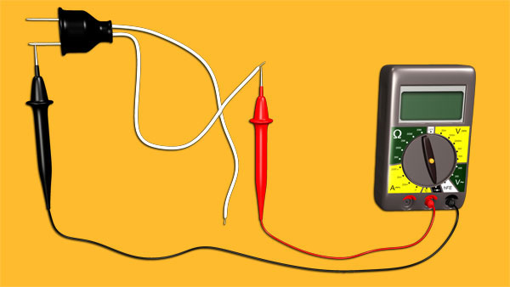Менш хитра і більш технологічна прозвонка - мультиметром. Прилад переводиться в режим вимірювання опору на найменший з діапазонів на шкалі, після чого щупами перевіряють величину опору у який потрапив під підозру провідника.
Попередньо щупи замикають один про одного, при цьому прилад повинен показати нульове опір - контакт є, при розведенні щупів - опір нескінченне - одиниця без нулів зліва на дисплеї.
Так і при перевірці провідника: якщо опір зашкалює в область мегаомах (одиниця без нулів), значить в даному провіднику є розрив. Якщо опір прагне до нуля, або принаймні до величини, адекватної пристрою ланцюга, що перевіряється, - значить провідник цілий. Зручно коли мультиметр має звукову індикацію (режим перевірки діодів).
Перевірка багатожильних проводів, кабелів і різних обмоток
Якщо ви маєте справу з багатожильним проводом або кабелем, і вам необхідно виявити, який же провідник пошкоджений, то з одного боку проводу все його жили разом приєднайте до одного з щупів мультиметра, а з іншого боку - перевіряйте по черзі опір на кожному. Де опір кинеться в нескінченність (або виявиться сильно більше за інших), - там і є обрив (або пошкодження жили).
Якщо ви перевіряєте довгий ділянку проводки, то щоб уникнути використання подовжують проводів, знову ж досить замкнути з одного боку два дроти на підприємстві, що перевіряється ділянці. Так ви з іншого боку продзвоните відразу два провідника (наприклад, якщо перевіряєте двожильний провід).
Якщо опір кинеться в нескінченність або виявиться сильно більше нормального - значить в одному з проводів є ушкодження. Зазвичай в такому випадку доводиться замінювати весь двожильний провідник. Аналогічним чином прозванивают обмотки трансформаторів і двигунів, а також тени та інше - де опір зашкалює (або сильно більше, ніж у подібних ланцюгів, розташованих поруч) - там обрив або пошкодження.

Опорний конспект

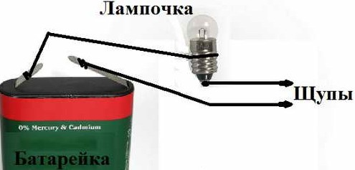
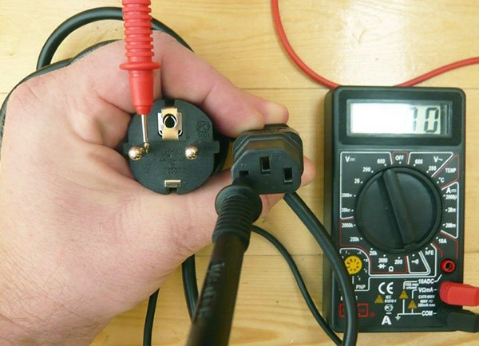

Переглянути відеоролики за посиланням
- https://www.youtube.com/watch?v=i6Ey76IK6vw
- https://www.youtube.com/watch?v=U9PRDXtX458
- Закріплення нового матеріалу 12.00-13.30
1.Що таке Мультиметр?
______________________________________________________________________________________________________________________________________________________________________________________________________
2. Яким чином проздвонюється провід у житловому приміщенні?
______________________________________________________________________________________________________________________________________________________________________________________________________
3.Опишіть як продзвонити проводи та кабелі?
______________________________________________________________________________________________________________________________________________________________________________________________________
Домашнє завдання: : Зробіть тестові питання на тему «Продзвонювання проводів та кабелів»

Відповіді надсилати 9.06.2020 з 13.00 -14.30:
Viber та Telegram тел: 0679529308

Майстер виробничого навчання: В.І. Карафєтов

